公布说明 | 总平面现状图
项目名称：金晟弘仓储用房建设项目2号库房 | 陕西金晟弘建设工程有限公司2号库房尺寸和坐标图  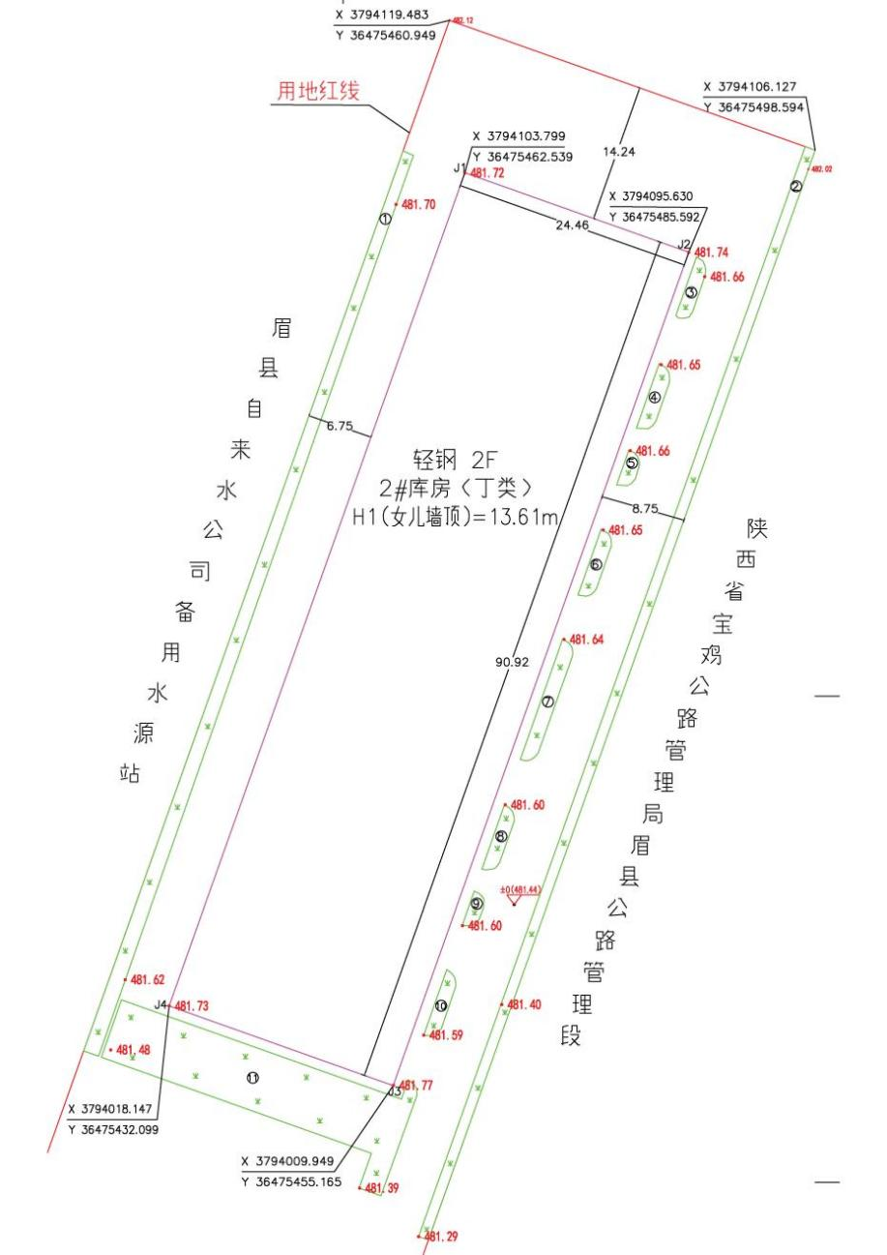  2号库房周围绿地面积：552.77㎡
建设单位：陕西金晟弘建设工程有限公司
建设位置：眉县首善街道办安阳街西段路北
建设规模：

2号库房：地上2层，地上总建筑面积：4449.02平方米。
测绘单位：陕西汉唐工程测绘有限公司宝鸡分公司
公布单位：眉县自然资源局
公布地点：眉县人民政府网站、项目现场
电 话：0917-5543037

